長尾龜介紹
草龜

[學校]
[課程名稱]

草龜 _長尾龜
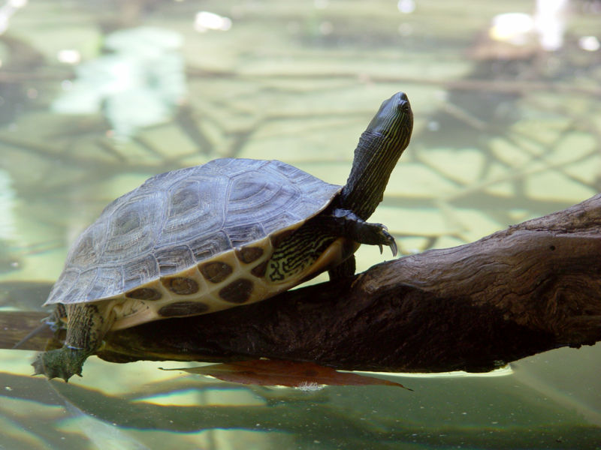

1特徵: 斑龜的性格溫和，對高溫忍耐力較高，頭部、頸部及四肢的皮膚上都長著亮綠色和黑色的條紋，幼體背甲呈淺灰綠色，有三條明顯的脊稜。成年背甲會變為偏向棕色，背甲上的其中兩條脊稜會漸漸消失。腹甲則偏向象牙色，每塊甲亦帶有黑斑。雄性的尾巴較為粗、長，排洩孔離甲殼較遠，而成年的雌龜體型會大於雄龜。成年個體通常體長20至22公分，最大體長可達30公分^{[3]}。

2習性: 斑龜為雜食性動物，會食魚、 蝦、水中植物等。幼年偏向肉食，成年偏向草食。
3資料來源:https://www.youtube.com/watch?v=fTOXFN4ebcs

https://zh.wikipedia.org/zh-
tw/%E8%8A%B1%E9%BE%9F#/media/File:Ocadia_sinensis.jpg

